濤謡会伊勢神宮・熊野古道旅行

2014.4.20（日）～2014.4.22（火）
参加者：秋葉建司・井上茂・遠藤彰・兼子正克・佐藤章夫・清水彬・松田博之
4/20 （JAL） （バス） （近鉄特急）
山形空港 ⇒ 伊丹空港 ⇒ 上本町 ⇒ 伊勢 （伊勢パークピアホテル）
（主な観光地） 伊勢神宮外宮・せんぐう館・内宮・おかげ横丁
4/21 終日ジャンボタクシー（貸切）
伊勢 ⇒ 熊野 ⇒ 那智勝浦 ⇒ 本宮 ⇒ 白浜 （白浜シーサイドホテル）
（主な観光地） 花の窟神社・産田神社・熊野速玉大社・山寺・熊野那智大社・
青岸渡寺・飛瀧神社・那智の滝・熊野本宮大社・
4/22 （JR） （JR） （バス） (JAL)
白浜 ⇒ 御坊 ⇒ 新大阪 ⇒ 伊丹空港 ⇒ 山形空港
（主な観光地） 道成寺・伊丹空港内
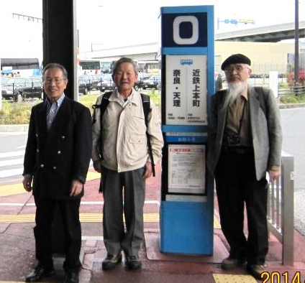
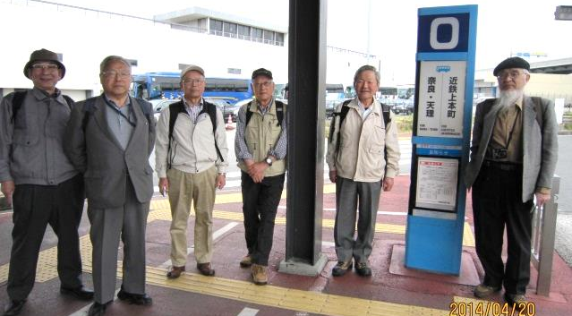

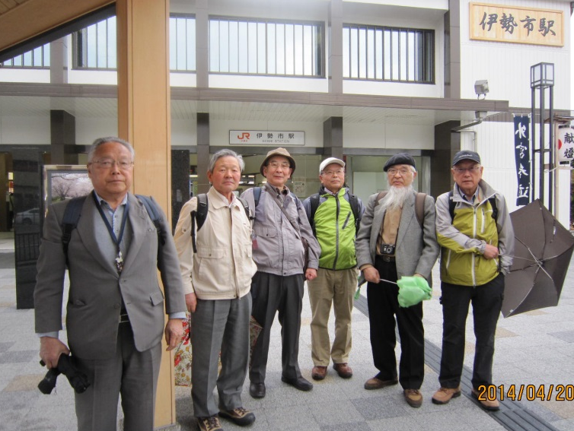
伊丹空港 バス停
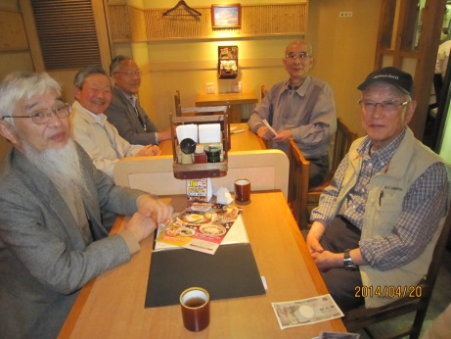
上本町 昼食（うどん）

雨の伊勢市駅前

